Concepts Avancés de Bases de données
Joaquim LEFRANC et Jérôme SKODA
December 9, 2017

PG admin Explain

A. World.sql

Login
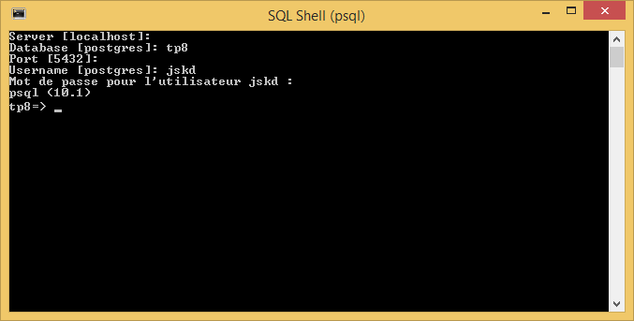

Exéc
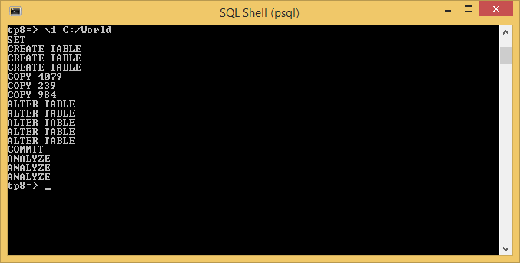

Check
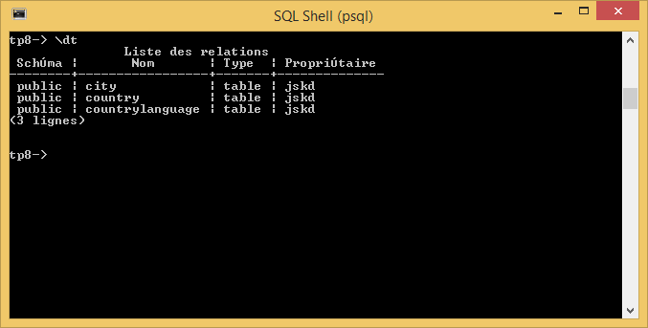

B. PgAdmin

Réalisez la version graphique de la requête
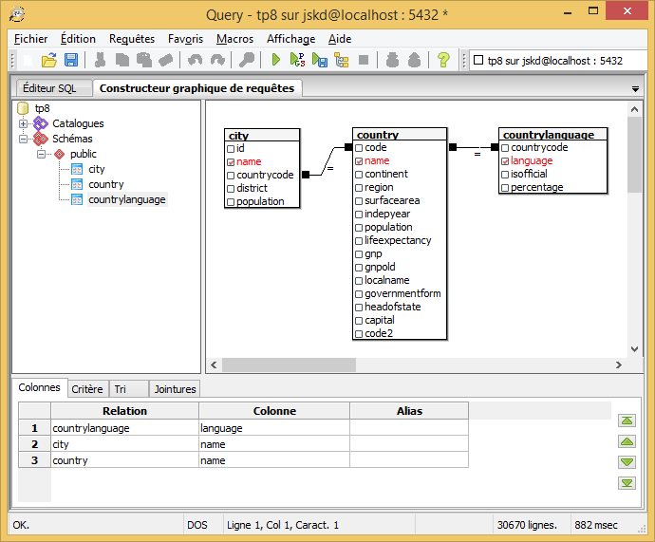

Affichez le résultat de la requête
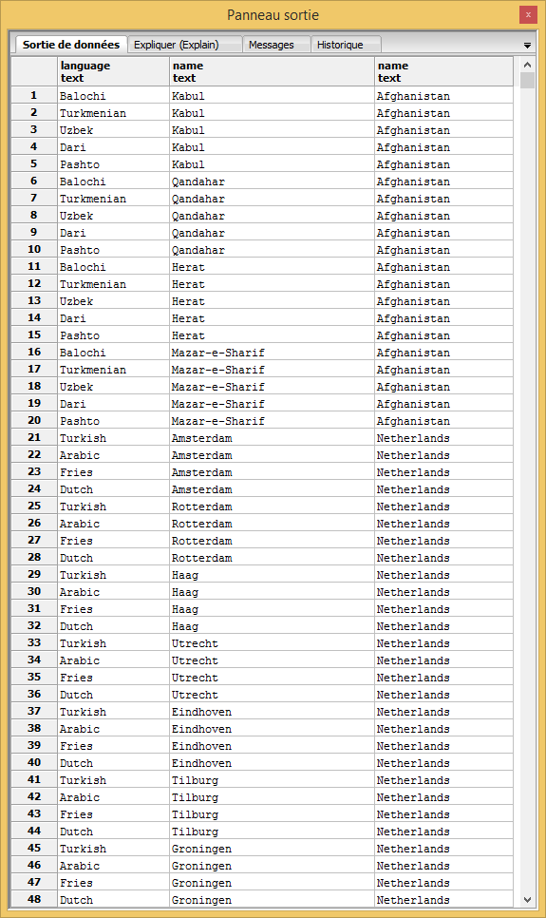

Affichez la version graphique de l'arbre
d'exécution de la requête

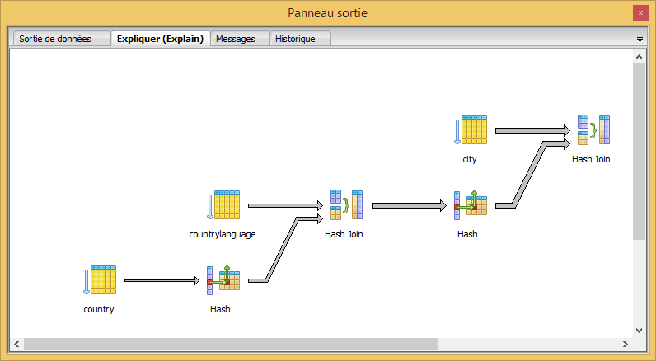

Affichez la version texte du résultat de la
requête Explain.

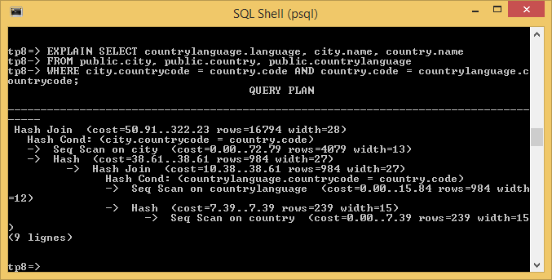
C) Explain Cost

1) requête 1 : plan avec un « seq scan »

1er exemple :
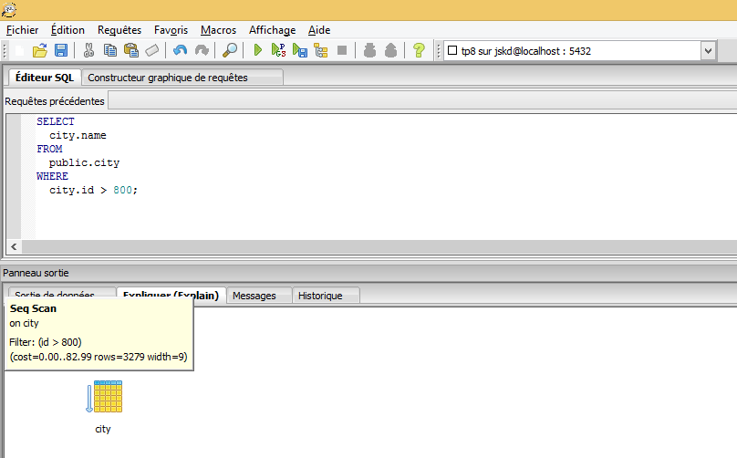

2éme Exemple :
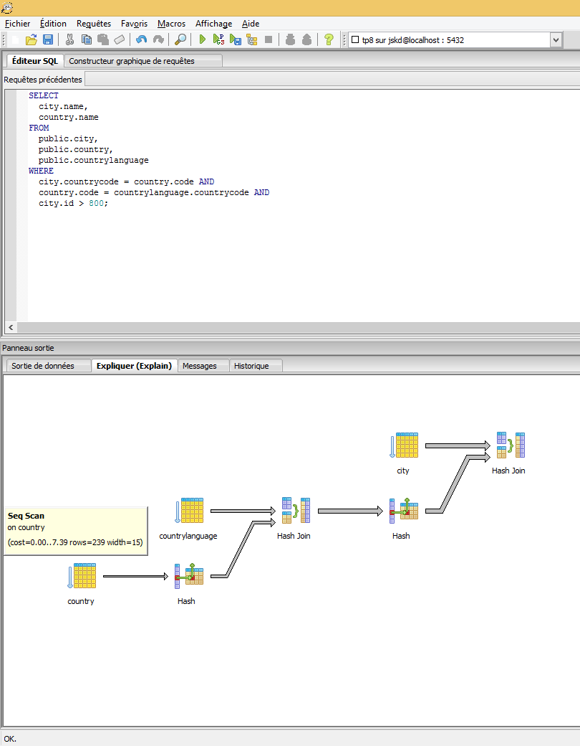

2) requête 2 : plan avec un « index on »

1er exemple :
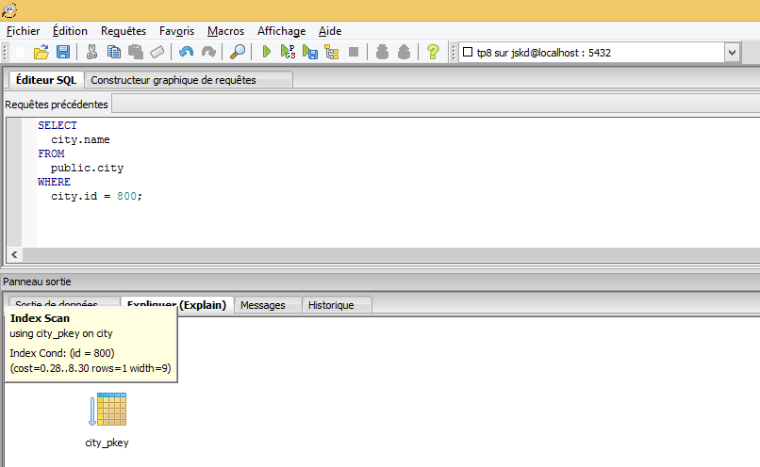

2éme exemple :
